NOTA DE PRENSA

GRUPO IBEROSTAR CELEBRÓ
60 AÑOS JUNTOS EN ESTE VIAJE

- El 15 de octubre, todos los hoteles de GRUPO IBEROSTAR celebraron los 60 años de aniversario con una emotiva fiesta llena de sorpresas para huéspedes, empleados y amigos, que felicitaron a IBEROSTAR y le desearon sus mejores deseos para que el viaje continúe.

Palma de Mallorca, 19 de octubre de 2016.- Este no es un año cualquiera para la industria turística. Se registraron por ejemplo 1,200 millones de personas que viajaron al extranjero de las cuales México recibió a 32,1 millones, ubicándose como el noveno país más visitado del planeta. GRUPO IBEROSTAR, una de las compañías españolas líderes a nivel mundial, que tiene cerca de 20 años y cuenta con 10 hoteles repartidos en México, cumplió 60 años de historia.

Seis décadas junto a sus clientes y empleados en un viaje que llevó IBEROSTAR a ser una empresa de referencia con hoteles en 16 países de todo el mundo. Porque la historia de GRUPO IBEROSTAR es una historia de éxito, de pasión y de compromiso por las cosas bien hechas que está íntimamente ligada al nacimiento del turismo en España y que celebró ahora, desde su posición de referencia internacional, los buenos resultados del sector. Han sido 60 años de dedicación con una apuesta fundamental por la calidad y una clara vocación internacional.

Pero hay mucho más detrás del éxito empresarial de IBEROSTAR, ya que habría que remontarse al S. XIX para entender el espíritu emprendedor de la familia Fluxà, cuando fundaron en Inca en 1877 la primera industria de calzado de Mallorca. Casi 80 años después, D. Lorenzo Fluxà compró Viajes Iberia, que había sido fundada en los años 30, dando lugar a la primera incursión de la familia en la industria del turismo y marcando 1956 en el calendario como el año en que comenzaba a gestarse lo que hoy es IBEROSTAR.

En 1961 los Fluxà hicieron su primera incursión en el sector hotelero con la adquisición de su primer establecimiento en Playa de Palma, y D. Miguel Fluxà se incorporó a la plantilla desarrollando tres áreas de negocio: hoteles, servicios a turistas y ventas de viajes. En 1979, GRUPO IBEROSTAR abrió sus primeras oficinas internacionales y sentó las bases de la expansión internacional de su división hotelera tras cerrar un acuerdo de exclusividad con el tour operador Neckermann. Sólo cuatro años después, la familia Fluxà registró la marca IBEROSTAR con su emblemática estrella como logo. A partir de este momento, todos los hoteles de la cadena llevaron su nombre y se consolidó el nacimiento de IBEROSTAR Hotels & Resorts a principios de la década de los 80.

“Mi padre nos transmitió una cosa muy importante. Cuando nosotros teníamos 12 años, nos decía: tenéis que ser internacionales”, señaló D. Miguel Fluxà. “Hoy podemos estar orgullosos de haber traspasado esta importante frontera para una compañía hotelera, estando presentes en 16 países con un portfolio de establecimientos de altísima calidad”.

Tras continuar creciendo en Baleares y Canarias llegó el momento de internacionalizarse y en 1993, la compañía inauguró su primer hotel en la República Dominicana e inició la comercialización de otro hotel en Cuba. Más tarde, en 1998, GRUPO IBEROSTAR revolucionó el sector y lanzó su propia aerolínea, Iberworld.

El viaje estaba resultando un éxito ya que la familia Fluxà había empleado todos sus esfuerzos en sentar las bases de lo que IBEROSTAR es hoy: una empresa innovadora, con una permanente obsesión por la calidad y una reputación forjada tras años de trabajo ofreciendo un producto y servicio de primer nivel, cercano con el cliente y respetuoso con el medio.

“Siempre he tenido una obsesión por la calidad. Es nuestro activo más valioso, porque es aquello que el cliente va a percibir por encima de todo y lo que nos sitúa hoy como empresa líder en la industria turística a nivel internacional”, comentó D. Miguel Fluxà.

En 2004, el Grupo creó Fundación IBEROSTAR, cuyos fines son la acción social y la educación para el desarrollo en España y América Latina. En paralelo, el grupo se diversificó y se fundó IBEROJET CRUCEROS. Un año después, la cuarta generación de la familia Fluxà se incorporó a la compañía para seguir sumando al legado familiar.

En esta constante búsqueda de la excelencia, IBEROSTAR presentó su categoría The Grand Collection con la apertura en México de IBEROSTAR Grand Hotel Paraíso. En 2010 la compañía comenzó a dar sus primeros pasos en la hotelería urbana con la apertura de IBEROSTAR Grand Hotel Budapest, en la capital húngara, e IBEROSTAR Grand Hotel Mencey en Santa Cruz de Tenerife.

En 2015, la empresa reforzó sus planes de expansión y adquirió la agencia de viajes online almundo.com, con fuerte presencia en Latinoamérica, y la agencia internacional de servicios turísticos W2M. Un año más tarde, se llevó a cabo el último gran hito en los 60 años de historia de IBEROSTAR con la apertura de su primer hotel en EEUU, IBEROSTAR 70 Park Avenue, en pleno centro de Nueva York.

Por supuesto, el viaje no acaba aquí y aún contempla nuevas e históricas escalas. La más próxima volverá a centrarse en el mercado estadounidense con la apertura del primer hotel en la ciudad de Miami, IBEROSTAR Berkeley Shore, en 2017. Con ello, IBEROSTAR reforzará su apuesta por el producto urbano, que comparte un denominador común: instalarse en edificios históricos y siempre en las mejores localizaciones de los más importantes centros turísticos del mundo.

D. Miguel Fluxà siempre ha tenido muy claros sus objetivos: “Yo he tenido la suerte de tener un padre que nos enseñó que para conseguir algo hay que trabajar, que hay que ser honesto. Él nos transmitió unos mensajes de seriedad, de dignidad, de corrección, y esto nos ha marcado a nosotros porque hemos seguido esta línea”.

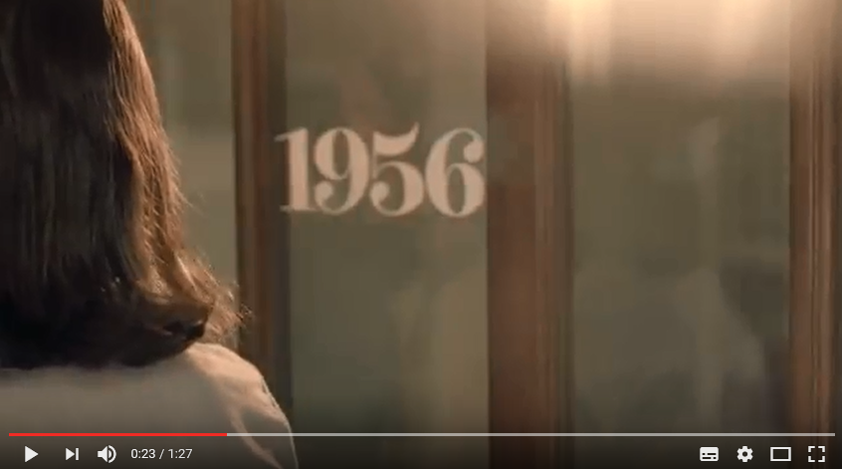
Haz click en la imagen para visualizar el vídeo

Es el momento de celebrarlo

Y para celebrar este rico legado, el pasado 15 de octubre IBEROSTAR sopló 60 velas. A lo largo de la jornada, todos los hoteles se sumaron a la celebración con numerosas sorpresas para huéspedes y empleados, que le enviaron a la compañía sus mejores deseos e innumerables felicitaciones a través de fotos, vídeos y libros de firmas. El punto y final lo puso GRUPO IBEROSTAR el cóctel de clausura y el encendido y suelta de globos para enviar los mejores deseos a, por un viaje mucho más largo que sin duda no acaba aquí. 60 años llenos de esfuerzo e ilusión de una familia que hizo su camino en una pequeña isla y que hoy está presente en multitud de países gracias al compromiso y dedicación de sus clientes, empleados y colaboradores.

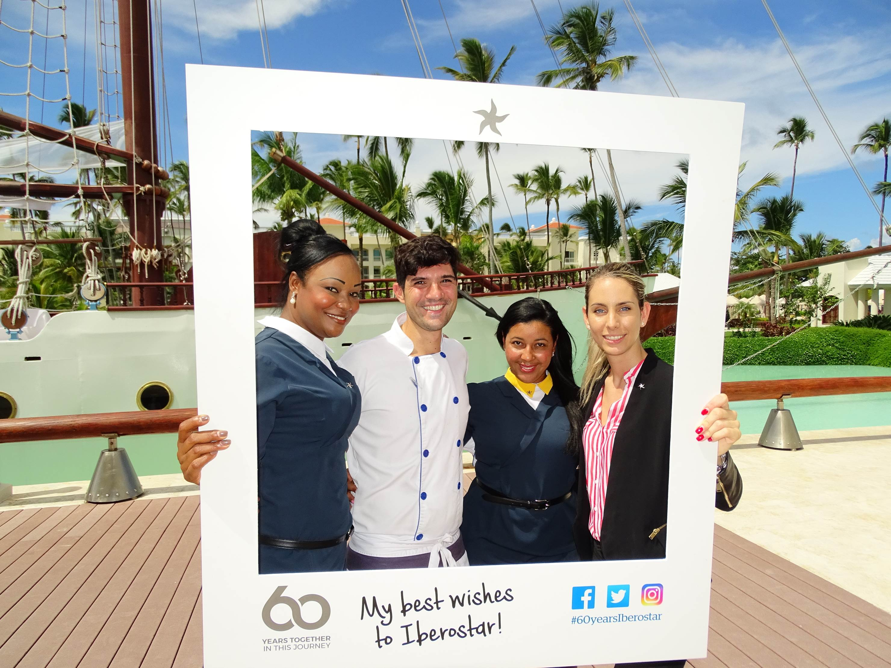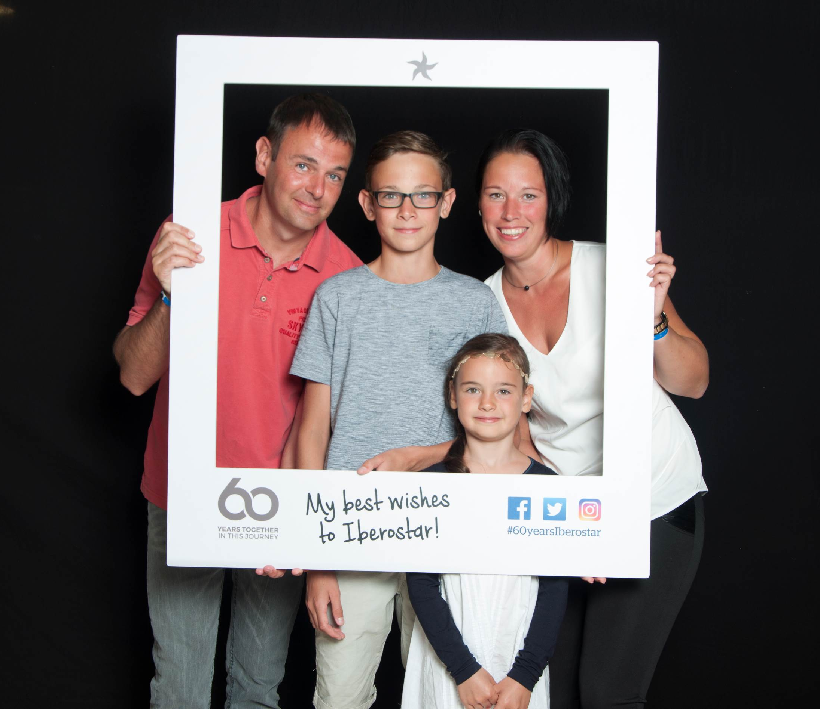

Además, y para compartir este momento con todos que han acompañado al Grupo en este recorrido, la compañía ha puesto en marcha 60yearsiberostar.com, un espacio para sumergirse en su emotiva historia desde los inicios de la saga familiar allá por finales del siglo XIX, pasando por la compra de Viajes Iberia en 1956 y origen de GRUPO IBEROSTAR, hasta el momento presente. 60yearsiberostar.com se ha concebido además como punto de encuentro, celebración compartida y participación, e incluye un apartado dedicado a las felicitaciones personales de trabajadores, clientes y partners, que ya se han convertido a través de sus vídeos en merecidos protagonistas del aniversario.

* Nota al editor:
- En este enlace podrá descargar una selección de imágenes de la celebración.
- En este enlace podrá visualizar el vídeo que recoge la historia de estos 60 años juntos.

Sobre GRUPO IBEROSTAR

GRUPO IBEROSTAR lleva más de 60 años trabajando en el sector turístico y vacacional. Durante este tiempo, el Grupo ha pasado de ser una agencia de viajes familiar a convertirse en una empresa multinacional con varias divisiones. Hoy, el GRUPO IBEROSTAR es una empresa española de propiedad 100% familiar, líder a nivel mundial en la industria del turismo.

Para más información: grupoiberostar.com

Oficina de Prensa de IBEROSTAR
Edelman
Tel: 5350 1500
Angélica Gutiérrez (angelica.gutierrez@edelman.com)

Allan Venegas (allan.venegas@edelman.com)

